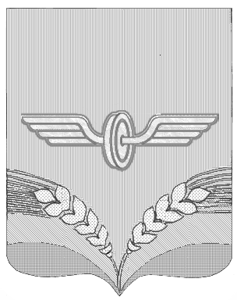

ПРЕДСТАВИТЕЛЬНОЕ СОБРАНИЕ

СОВЕТСКОГО РАЙОНА КУРСКОЙ ОБЛАСТИ
ЧЕТВЁРТОГО СОЗЫВА

Р Е Ш Е Н И Е

от 30.01.2019 года № 36

О передаче части полномочия по решению вопросов местного значения муниципального района «Советский район» Курской области муниципальному образованию «Мансуровский сельсовет» Советского района Курской области

В соответствии с Бюджетным кодексом Российской Федерации, частью 4 статьи 15 Федерального закона от 06.10.2003 года №131-ФЗ «Об общих принципах организации местного самоуправления в Российской Федерации», частью 4 статьи 7 Устава муниципального района Советский район» Курской области Представительное Собрание Советского района решило:
1. Передать сроком на один год следующую часть полномочия по решению вопросов местного значения муниципального района «Советский район» Курской области муниципальному образованию «Мансуровский сельсовет» Советского района Курской области:
- дорожная деятельность в отношении автомобильных дорог местного значения в границах населенных пунктов поселения в части завершения строительства объекта «Автомобильная дорога по д.Пожидаевка Мансуровского сельсовета Советского района Курской области» и оплаты за выполненные работы за счет средств дорожного фонда.
2. Администрации муниципального района «Советский район» Курской области заключить соглашение с Администрацией муниципального образования «Мансуровский сельсовет» Советского района Курской области о приеме-передаче части полномочий, указанных в пункте 1 настоящего решения.
3. Настоящее решение вступает в силу со дня его подписания и подлежит опубликованию на официальном сайте муниципального района «Советский район» Курской области.
Председатель Представительного
Собрания Советского района Н.В.Алтухов

Глава Советского района В.А. Савельев

